Тема: Україна крізь віки
Мета: ознайомлення учнів з основними етапами українського державотворення; формування розуміння учнями змісту та мети навчального курсу у 5-му класі «Вступ до історії»; розкрити роль та значення Михайла Грушевського для української історії; закріплення знань з теми «Київська Русь – княжа доба»; розвивати критичне мислення, гарне мовлення, пам’ять, вміння виступати перед публікою; виховання у дітей почуттів поваги та любові до своєї держави, її історії, свого народу; викликати інтерес до вивчення історії, як науки.
Обладнання: мультимедійний проектор, екран, комп’ютер, відео із циклу «Історія України»: «Русь», «Києво-Печерський монастир», «Початок Січі. Дмитро (Байда) Вишневецький»; відео на пісню Тіни Кароль «Україна – це ти», пісні Джамали «Шлях додому», Таюне «Бачу, бачу, чую, чую…», грецька мелодія; презентація з портретами видатних діячів, плакати на дошці, булава.
Очікувані результати.
Після цього уроку учні зможуть:
- визначати особливості історії як науки про минуле людства;
- пояснювати, хто такі історики, складати розповідь про Михайла Грушевського.
- наводити приклади писемних та усних історичних джерел;
- установлювати хронологічну тривалість і послідовність зазначених подій та явищ, співвідносити подію, історичне явище і століття;
- називати дату проголошення незалежності України, її основний Закон – Конституцію, правлячих президентів.
- давати визначення поняттю «референдум»;
- висловлювати судження щодо вивчення історії свого народу і країни, історичної науки у збереженні пам’яті про минуле.
Тип уроку: урок-подорож.
Підготовчий етап уроку: вчитель роздає кожному учню слова, обговорює з дітьми костюми. У даному випадку це українські вишиванки, дівчата у віночках, волосся заплетене у колоски. Учениці, які грають роль муз – у красивих сукнях. Учитель допомагає учням з інтонацією, наголосом під час розповіді слів. На фізпаузу готується гумористичний танок.
Хід уроку
Вступне слово вчителя. Доброго дня шановні діти, мої п’ятикласники! Вітаю також і Вас шановні гості! Сьогодні тема нашого уроку звучить так: «Україна крізь віки».
Дорогі діти, у 5-му класі ми з вами розпочали захоплюючу подорож стежиною такої науки, як історія. За програмою 5-го класу курс називається «Вступ до історії» («Вступ до історії України»). Навіщо ми починаємо вивчати історію саме із історичних подій своєї держави? Відповідь така: той народ, який не знає власної історії, забуває про звичаї та традиції своїх предків може втратити свою самобутність, тобто ті риси, які притаманні саме нам українцям, які відрізняють нас від інших народів. А коли так, то такий народ просто може зникнути з лиця Землі і, на жаль, історія знає не мало таких сумних прикладів.
Український народ має славну та багатовікову історію. Проте, довгий час українські землі не мали своєї державності та входили до складу інших, зазвичай, по сусідству держав. Правлячі уряди цих держав говорили, що українці походять від їх народів і не мають своєї історії.
Зараз, давайте переглянемо сценку про людину, видатну особистість свого часу, яка не побоялася писати про те, що український народ має власне походження, свою історію, а тому його по праву й називають батьком української історії – це Михайло Грушевський.
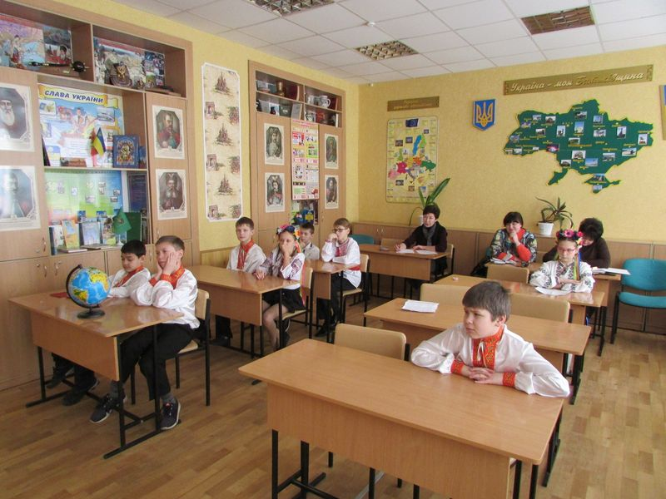
Звучить уривок з пісні Джамали «Шлях додому».
Виходять учень та учениця, які грають ролі маленького Михайла Грушевського – українського історика та музи Кліо – покровительки історії. Кліо у красивій сукні, тримає згорток (сувій) та грифельну паличку. Михайло Грушевський в українській вишиванці та шароварах, окулярах, з книжкою в руках.
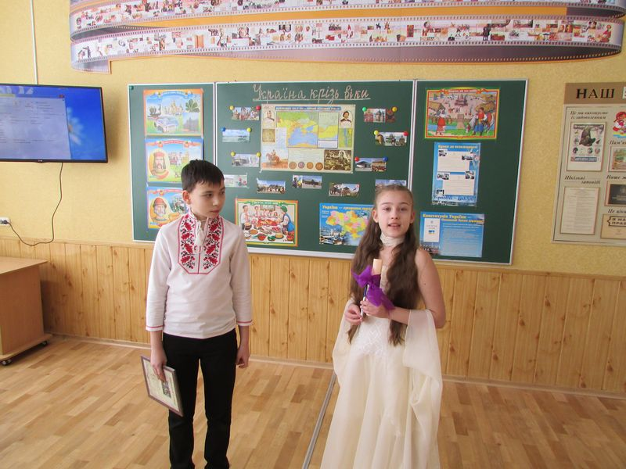
Михайло: Дівчинко, це ти так гарно співала?
Муза Кліо: Так, Михайлику! Нарешті ми зустрілися! Я тебе чекала.
Михайло: Але ж, хто ти? І навіщо ти мене чекала? І чому я часто чую цю пісню уві сні?
Муза Кліо: Я, муза Кліо – покровителька історичної науки. Я – велич і слава, є свідком того, чого саме може досягнути людина. Допомагаю їй розгадати загадку власного вибору, безсмертя, подолання власних меж. Я надихаю…Я допомагаю людині знайти своє справжнє призначення в житті. Для цього я тебе і чекала. А пісню цю часто чуєш через те, що сумує твоє серце - за Батьківщиною.
Михайло: Так, я дуже сумую за Батьківщиною – рідною ненькою-Україною! Кліо, як мені хочеться повернутися зі своєю родиною додому. Тут, у Владикавказі дуже гарно, цікаво, але все чуже… А про Україну я більше знаю тільки із розповідей тата й мами.
Муза Кліо: Не хвилюйся, Михайлику. Всьому свій час. Я за цим стежу.
Михайло: Ти казала щось про призначення людини в житті? А яке ж моє призначення?
Муза Кліо: Дуже важливе! В мене є сестра, муза Уранія – покровителька астрономії, вона за допомогою своїх зірок, розповість тобі про твоє майбутнє. Ходімо до неї.
Виходить муза Уранія, яка тримає в руках глобус та вказівну паличку.
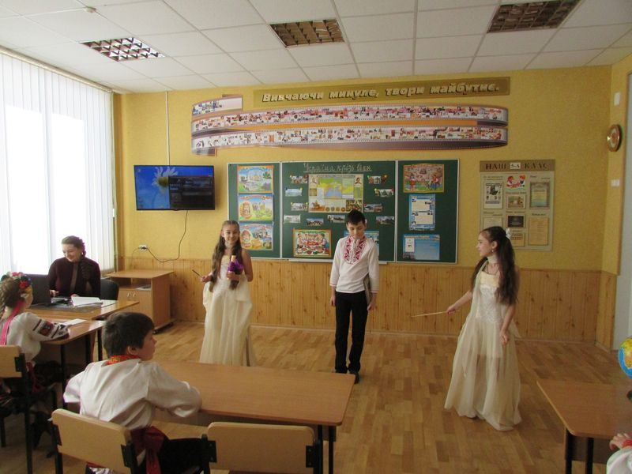
Муза Уранія: Чую, що я дуже комусь потрібна. Кліо, сестро, я знаю, що ти хотіла до мене йти.
Муза Кліо: Сестро, вітаю тебе! (обіймаються). Настав час, Уранія, Михайлику розказати про його призначення. Вже 1878 рік – йому 12 років. Пам’ятаєш, ми домовлялися…?
Муза Уранія: Так сестро.. (крутить глобус) Бачу..бачу… Михайло Сергійович Грушевський, народився 17 вересня 1866 року в м. Холм, в Королівстві Польському, яке зараз у складі Російської імперії. Батьки українського походження, працюють вчителями, є справжніми українськими патріотами, виховують Михайла в любові до українських звичаїв та традицій, прищеплюють йому жагу до знань та смак до слова. Бачу, бачу…хлопчик – людина різнобічних талантів. Виявить себе в історії, літературознавстві, досліджуватиме усну народну творчість. Буде писати оповідання, п’єси, вірші. Вже зараз, зростаючи далеко від України (спершу в Ставрополі, а зараз у Владикавказі), він цікавиться всім українським. Бачу, що буде навчатися в Тифліській гімназії, що в Тбілісі (Грузія). Бажання глибше осягнути історію рідного народу приведе Михайла до Київського університету. Надалі свою долю він пов’язуватиме з історією фахово, ставши вченим-істориком.
Призначення Михайла Грушевського – це стати видатним науковцем, державним діячем кінця ХІХ – перших десятиліть ХХ століття. Одним із лідерів Української революції 1917-1920 рр. Автором близько 2000 праць з історії України, серед яких10-томна «Історії України-Русі», а також батьком української історії.
Михайло: О це так! (здивовано). Невже я напишу близько 2000 праць? Хіба в мене це вийде? Це реально? (схвильовано)
Муза Кліо: Не хвилюйся, я буду завжди з тобою поруч! Ти просто ще маленький, тому тобі здається все це не реальним. Я муза, тому буду тебе надихати на працю та творчість. Раджу тобі, не витрачати даремно часу. В твоєму віці потрібно вже багато читати. Тож ходімо, я підібрала для твого навчання необхідний список літератури. Є таке народне прислів’я «Книга вчить, як на світі жить»! ( учні закінчують сценку).
Учитель. Діти, ми з вами знаємо, що предками українців є слов’яни – давні племена, які оселилися на наших територіях протягом 5-7 ст. і заснували тут свою державу Київську Русь. Київська держава – це золота сторінка нашої історії. Давайте з’ясуємо, як відбувалося утворення нашої прадержави, тому уважно переглянемо відео під назвою «Русь».
Перегляд відео «Русь»
Учитель. А зараз юні історики розкажуть про «княжу добу» Русі-України, яка тривала з ІХ –ХІІ століття .
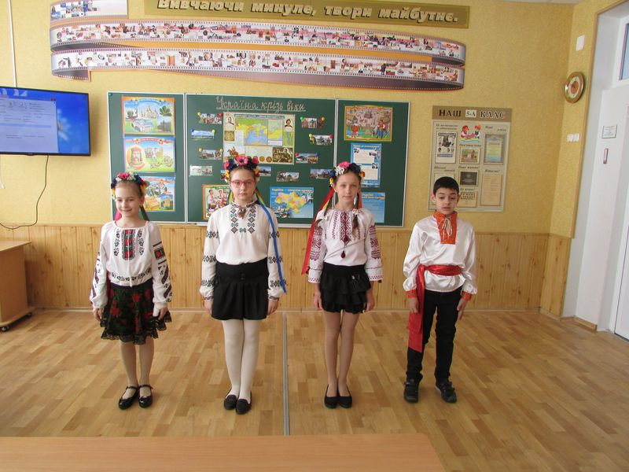
1-й учень. Першими князями Київської Русі, літопис називає Аскольда та Діра, які за однією із версій походили з династії Києвичів, яку заснував Кий, засновник міста Києва. За іншою версією вони були варягами – так на Русі називали жителів північної Європи. Про цих князів дуже мало відомостей.
2-й учень. У 882 році владу в Києві захопив князь Олег. Він прибув з півночі, з Новгорода, із собою привіз малолітнього Ігоря з князівського роду Рюриковичів. Від його імені Олег правив 30 років.
1-й учень. В історію князь Олег увійшов як «віщий». Чарівники-ворожбити навіщували йому загадкову смерть: померти хоробрий полководець мав через свого коня. Олег відмовився від воєнних походів та свого вірного коня. За конем дбайливо доглядали, поки він не помер. Коли це сталося, Олег поїхав подивитися на кінські кістки. Із черепа виповзла змія та вкусила князя, після чого він помер, а пророцтво збулося.
2-й учень. Після Олега, з 912 року став правити князь Ігор. Відтоді в Києві правив князівський рід Рюриковичів. Ігоря жорстоко вбили племена деревлян, за те що він підвищив розміри данини.
Після нього почала правити його дружина Ольга, яка підступно помстилася деревлянам за свого чоловіка. Але це не стало на заваді їй, увійти в історію як мудра правителька. Ольга прийняла християнство.
3-й учень. Після Ольги правив її з Ігорем син - князь Святослав. За зовнішністю, він схожий на козака, бо носив оселедець, а у вусі сережку – відзнаку, що походить із знатного роду. Також він був хоробрим, ходив у воєнні походи. Перед тим як напасти на ворога, він відправляв гонця з вістю «Іду на Ви» і ніколи не нападав зненацька, за що його поважали. Загинув у бою з печенігами.
За переказом печенізький хан Куря, звелів зробити з його черепа чашу, із якої від того часу пили вино печенізькі хани. На чаші був напис «Чужих бажаючи, свою погубив».
4-й учень. Київська держава могутнішала з кожним роком. Її землі розширювалися. Неабиякого піднесення Київська Русь досягла за князів Володимира та його сина Ярослава. Недарма першого нащадки звуть Великим, а другого – Мудрим. Володимир Великий для зміцнення держави провів ряд реформ, тобто нововведень. Одна з визначних – це релігійна. Слов’яни були язичниками, мали багато богів-ідолів. Через те в державі між племенами були непорозуміння та конфлікти: який бог головний?
2-й учень. У 988 році князь Володимир наказав своєму народу прийняти християнство, так почалося хрещення Русі. Ці заходи примирили слов’ян та зміцнили авторитет держави на міжнародній арені.
3-й учень. Ярослав Мудрий, названий так за те, що любив читати і вдень, і вночі продовжив політику свого батька. За часи правління цих князів держава стала могутньою, а Нестор-літописець пише про Київську Русь «..як відому та чуту в усіх кінцях землі».
Учитель. Крім того діти, після запровадження християнства як державної релігії у Київській державі великого піднесення зазнала культура. Саме при церквах і монастирях почали відкривати школи, де люди здобували освіту.
Давайте переглянемо відео про серце міста Києва – Києво-Печерський монастир.
Перегляд відео «Києво-Печерський монастир»
Учитель. Далі Київська держава розпадеться на удільні князівства, руські князі будуть постійно між собою воювати, цим скористаються вороги, які будуть нападати на руські землі.
Учень.
…І князі в бої кривавім
Вічно кидали народ.
Брат на брата йшов війною,
Люди гинули в війні,
Марно села руйнувались
І палали у огні.
І з великої держави
Стали князівства в малі.
Так князі розбили силу
Української землі.
В результаті, у 14 ст. українські землі опиняться у складі інших держав: Великого князівства Литовського, Польщі, Московського царства.
Тепер переходимо до іншої величної епохи в українській історії – козацька доба. Але перш фізпауза. 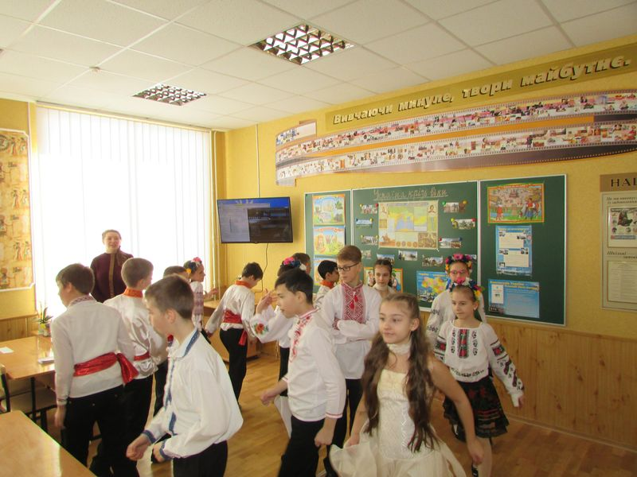
Фізпауза. Танок під пісню Таюне «Бачу, бачу, чую, чую..».
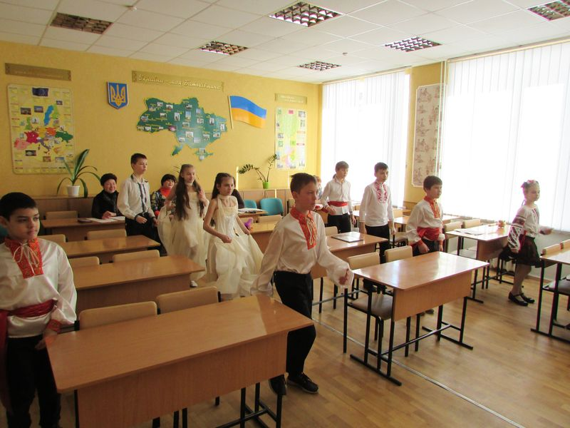
Перегляд відео «Початок Січі. Дмитро (Байда) Вишневецький».
Учитель. Славних козаків-лицарів народ оспівує в усній народній творчості – піснях та думах. Не мало віршів про цю епоху присвячує Т.Г. Шевченко та інші українські письменники.
Учень.
… А позаду Сагайдачний,
Що проміняв жінку
На тютюн та люльку
Необачний!
- Гей, вернися, Сагайдачний!
Візьми свою жінку.
Отдай мою люльку,
Необачний!
- Мені з жінкою не возиться;
А тютюн та люлька
Козаку в дорозі
Знадобиться!...
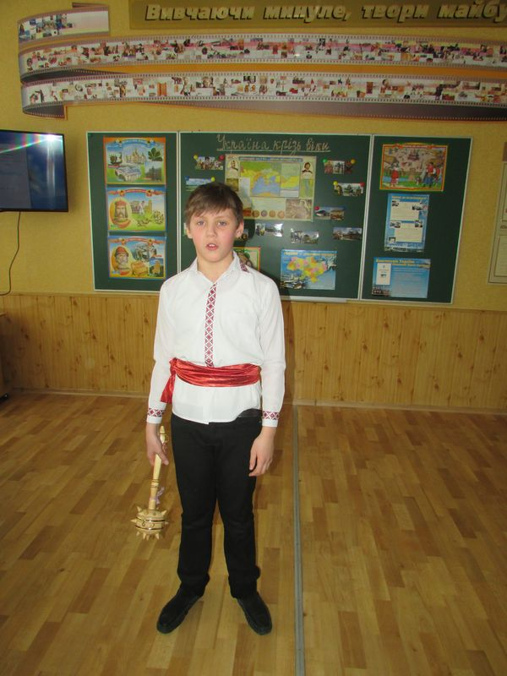
Учень.
Нащо мені женитися?
Нащо мені братись?
Будуть з мене, молодого,
Козаки сміятись.
Оженився, вони скажуть,
Голодний та голий,
Занапастив, нерозумний,
Молодую волю.
Воно й правда. Що ж діяти?
Навчіть мене, люде.
Йти хіба до вас в найми?
Чи до ладу буде?
Ні, не буду чужі воли
Пасти, заганяти;
Не буду я в чужій хаті
Тещу поважати.
А буду я красоватись
В голубім жупані
На конику вороному
Перед козаками. (Тарас Шевченко)
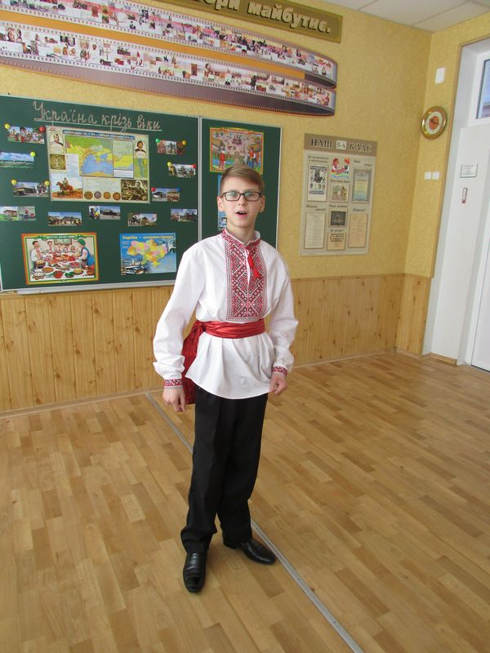
Учитель. Козаки- це унікальне та неповторне явище у світовій історії: захист українців від нападів турків та татар, поляків, доба морських походів з Сагайдачним, утворення Запорозької Січі, доба Хмельницького, утворення держави Гетьманщина, епоха Івана Мазепи. Все це діти наша історія. 19 століття -українські землі зазнали національного відродження, а 20 століття – то буремні роки.
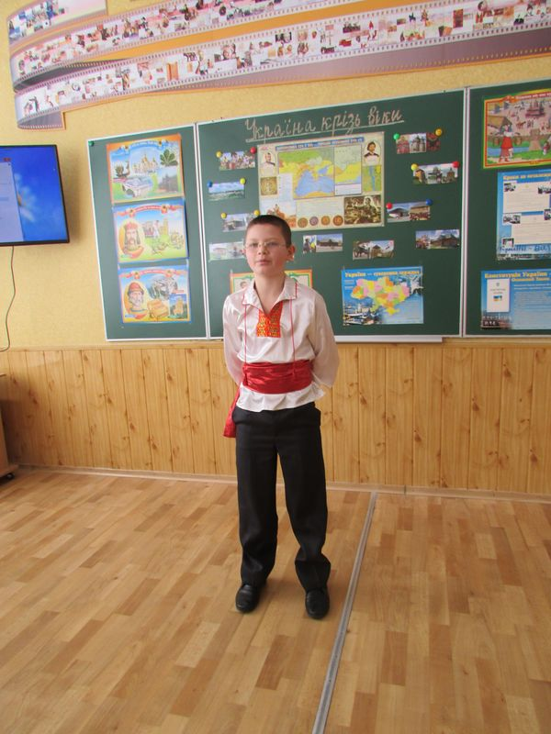
Учень. У 1917 році, коли у Петрограді (нині Санкт-Петербург) було повалено самодержавство, українські партії та громадські організації утворили Українську Центральну Раду. Очолив її знаний Михайло Грушевський. Українці вітали утворення ЦР, яка прагнула відродження Української держави. У листопаді того ж року проголошено УНР (Українська Народна Республіка). Події тих років називають Українською Революцією. Проте втримати незалежність за того періоду Україні не судилося. В Україні було встановлено радянську владу. У 2017 році ми відзначали 100 років від Української революції.
Учитель. А далі українці пережили сталінські репресії, Голодомор 1932-33 рр., Другу світову війну 1939-1945 рр., тощо.
І останній славний та такий очікуваний етап нашої історії – незалежна, соборна Україна.
Учень. 24 серпня 1991 р. було ухвалено Акт проголошення незалежності України. А 1 грудня 1991 року цей документ отримав всенародну підтримку: під час референдуму за нього висловилося понад 90 % населення, яке взяло участь в опитуванні. Референдум – це всенародне опитування способом голосування з найважливіших питань державного життя. Того самого дня наш народ обрав главу держави – Президента України. Ним став Леонід Кравчук. Президентами України були: Леонід Кучма (обраний 1994 та 1999 р.), Віктор Ющенко (обраний 2004 р.), Віктор Янукович (2010). 7 червня 2014 р. Президентом України став Петро Порошенко. Основним Законом України є Конституція. Документ було ухвалено 28 червня 1996 року. Цей день проголошено державним святом.
Учениця.
Українка
Українка я маленька,
Україна — моя Ненька.
В неї щира я дитина,
Добра, люба та єдина.
Вірна я дочка народу,
Бо з козацького я роду;
Щиро я свій рід кохаю,
Роду іншого не знаю.
Так я завжди буду жити,
Рідний край буду любити,
Українцям помагати,
Україна — моя мати! Сидір Воробкевич
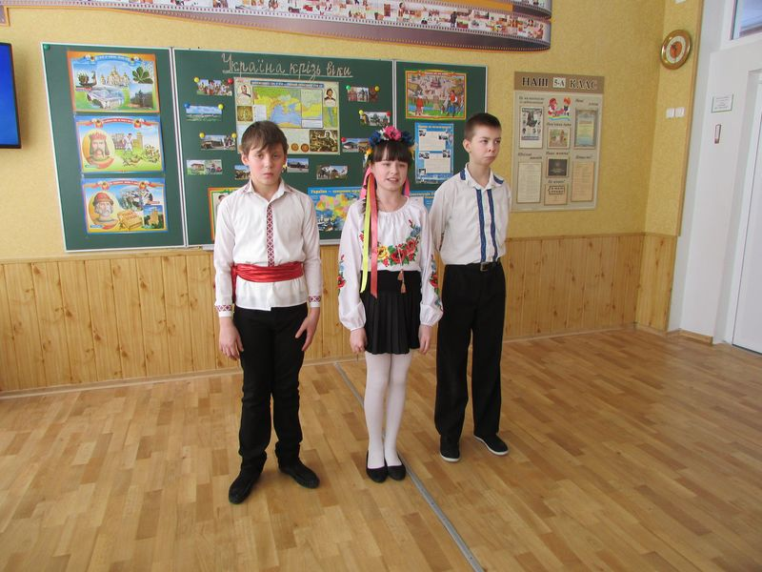
Учень.
Я дитина українська,
Вкраїнського роду,
Українці — то є назва
Славного народу.
Україна — то край славний,
Аж по Чорне море,
Україна — то лан пишний,
І степи, і гори.
І як мені України
Щиро не кохати?
Мене ненька по-вкраїнськи
Вчила розмовляти.
І як мені України
Щиро не любити?
Мене вчили по-вкраїнськи
Господа молити.
За свій рідний край і нарід
Я Господа молю:
Зішли, Боже, Україні
І щастя, і долю! (Юрій Шкрумеляк)
Рефлексія (якщо вистачить часу, але бажано провести) Можна задати питання:
- Діти, назвіть основні етапи українського державотворення?
- Діти, навіщо нам потрібно вивчати історію?
- Діти, що для вас означає Україна?
Відео на пісню Тіни Кароль «Україна – це ти».
